Общественная палата Амурской области

каб. 110, ул. Зейская, 211, г.Благовещенск, 675000
www.opamur.ru, e-mail: op-adm@mail.ru;
тел. (4162) 22-16-48, факс (4162) 22-16-50

Хронология событий

Общественной палаты Амурской области

в августе 2020 года

Учреждена первая общественная премия за личный вклад в этнокультурное развитие и укрепление единства народов России «Гордость нации»

Всероссийская общественная премия за личный вклад в этнокультурное развитие и укрепление единства народов России «ГОРДОСТЬ НАЦИИ» учреждена с целью активизации деятельности институтов гражданского общества, работающих в сфере национальных отношений, мотивации личного участия граждан России в различных видах деятельности по сохранению и развитию этнокультурного многообразия, укреплению межнационального согласия и единства российской нации.
Впервые проводится в 2020 году по инициативе Общероссийской общественной организации «Ассамблея народов России».
В конкурсе могут принять участие представители общероссийских объединений и некоммерческих организаций, реализующих проекты в сфере государственной национальной политики;
преподаватели родных языков, языковые активисты, авторы проектов в сфере сохранения и развития родных языков
журналисты и блогеры;
мастера народного творчества и организаторы этнобизнеса, руководители и участники творческих коллективов и творческих объединений.
Премия предусматривает семь номинаций:
за вклад в укрепление межнационального и межэтнического мира и согласия;
за вклад в сохранение и развитие родных языков;
за вклад в информационное сопровождение государственной национальной политики;
за лучший проект национально-культурных объединений в сфере межнациональных отношений;
за лучшие практики Домов дружбы, Домов национальностей, Домов и центров народного творчества;
за вклад в сохранение и развитие культуры народов России;
за эффективное лидерство в национально-культурных объединениях.
Для участников премии будет организован цикл вебинаров, в ходе которых будут даны подробные разъяснения по каждой номинации. Первый вебинар, посвященный общим вопросам, пройдет уже 4 августа. Всего их будет девять и все они пройдут до конца августа.
Заявку на премию может подать как один человек, самовыдвиженец, так и коллектив до трех человек. Необходима видео презентация.
Заявки принимаются с 16 июля по 15 сентября.
Первую церемонию награждения планируется провести в День народного единства 4 ноября.
Подробная информация о конкурсе и Премии — премиягордостьнации.рф

Семинар для НКО «О мерах поддержки СОНКО в период распространения коронавируса»

Ресурсный центр поддержки НКО при Общественной палате Амурской области 11 августа в 16.00 проводит семинар для представителей некоммерческий организаций области «О мерах поддержки социально ориентированных некоммерческих организаций в период распространения коронавируса».
На семинаре мы подробно рассмотрим меры поддержки организаций, включенных в реестр Минэкономразвития России:
— с представителями амурских банков рассмотрим условия предоставления субсидируемых льготных кредитов под 2%, выдаваемых СОНКО на выплату части заработной платы своим сотрудникам с возможностью полного списания кредита в случае сохранения на отчетный период более 90% занятости;
— разберём другие виды поддержки НКО: кто может претендовать, как воспользоваться предусмотренными мерами поддержки, где можно познакомиться с реестром СОНКО.
Семинар пройдет в закрытом канале ZOOM, который предоставить для зарегистрированных пользователей платформа LEADER-ID.
Регистрация по ссылке: https://leader-id.ru/event/54517/
Всем, кто будет принимать участие в семинаре необходимо самостоятельно установить на компьютер или в смартфон программу ZOOM. Ссылка на канал вебинара придет за полчаса до начала мероприятия.
ВАЖНО!
Семинар проходит также в очной форме, в целях безопасности и соблюдения мер профилактики количество мест ограничено до 10 человек.
Желающим нужно направить в адрес nko28@mail.ru заявку в свободной форме для участия в очном семинаре, который будет проходить по адресу: ул. Зейская 211, каб. 112 (при себе иметь документ удостоверяющий личность и средства индивидуальной защиты).

Жителей Амурской области приглашают участвовать в дискуссиях, конкурсах, краеведческих олимпиадах, опросах общественного мнения и выиграть призы

30-31 мая в Улан-Удэ пройдет Форум активных граждан «Сообщество», организуемый Общественной палатой Российской Федерации. Гражданские активисты соберутся, чтобы выработать предложения о том, как повысить качество жизни на Дальнем Востоке.

Уже сейчас жителям округа, независимо от их возраста, предлагается принять участие в опросах общественного мнения (по ссылке – https://vk.com/glorygallery?w=wall-68313126_1881%2Fall) и стать участниками краеведческих олимпиад и конкурсов (по ссылке – https://vk.com/glorygallery?w=wall-68313126_1883).

29 мая 2019 года будут работать две дискуссионные площадки. На первой из них молодые ученые, студенты и школьники будут искать ответы на вопрос: что мешает, и кто поможет индивидуальному жилищному строительству на Дальнем Востоке. Вторая тематическая площадка соберет информационных волонтёров, которые попробуют свои силы в краеведческой Олимпиаде «Узнай Россию», посвященной уникальным природным особенностям, культуре и традициям Дальнего Востока, а также будет проведен мозговой штурм для поиска ответов на вопрос: как информационные волонтёры и добровольцы побратимского движения могут помочь привлечь туристов в макрорегион.

Еще одна олимпиада пройдет в рамках основной программы форума и будет посвящена опыту выдающихся наставников, когда-либо работавших на Дальнем Востоке. Для подготовки к работе секции объявлен конкурс публикаций в СМИ и блогах, посвященных лучшим наставникам.

Круглый стол «Муниципальные общественные палаты (советы) как соорганизаторы и контролёры исполнения национальных проектов в городах и районах» позволит обобщить лучшие практики работы и определить проблемы во взаимодействия общественников с органами власти на местном уровне.

Для того, чтобы учесть мнения наибольшего количества народных экспертов – жителей Дальнего Востока, будут проведены онлайн опросы. Желающие поделиться своим мнением могут ответить на вопросы, содержащиеся в анкетах, опубликованных по ссылке – https://vk.com/glorygallery?w=wall-68313126_1881%2Fall.

Есть ли спорт на селе?

Общественная палата Российской Федерации и Российский союз сельской молодежи проводят опрос «Спорт на селе».
С 2019 года по поручению Президента Российской Федерации Владимира Путина разрабатывается федеральная подпрограмма «Спорт на селе». 20 февраля 2020 года в Общественной палате РФ состоялось совместное заседание Комиссии по физической культуре и популяризации здорового образа жизни и Комиссии по развитию агропромышленного комплекса и сельских территорий. По его итогам было решено провести в августе 2020 года масштабный опрос сельских жителей субъектов РФ о состоянии развития физической культуры и спорта на селе.
Организаторами анкетирования выступили: Комиссия ОП РФ по физической культуре и популяризации здорового образа жизни совместно с Комиссией по развитию агропромышленного комплекса и сельских территорий и Российским союзом сельской молодежи.
Модератор мероприятий, заместитель председателя Комиссии ОПРФ по физкультуре и популяризации ЗОЖ Елена Истягина-Елисеева, говоря о важности мероприятий, подчеркнула: «Приглашаем всех желающих принять личное участие в опросе и максимально распространить его среди заинтересованных руководителей и граждан. Цель анкетирования: собрать предложения по развитию физической культуры и спорта на сельских территориях, выявить основные проблемы, в том числе в части состояния спортивной инфраструктуры и его кадрового обеспечения».
Принять участие в опросе «Спорт на селе» можно по ссылке:
http://webanketa.com/forms/68wkedhn6mqp6dv2crtk8c1n/.
Полученные данные в ходе анкетирования, предложения по решению проблем, механизмы реализации федеральной подпрограммы «Спорт на селе» эксперты и общественники обсудят 8 сентября на площадке Общественной палаты Российской Федерации.
Справки по телефону: +7 (905) 505-44-60 и электронной почте: istyagina-eliseeva@mail.ru
Приложение: Анкета

Семинар по вопросам регистрации НКО
В связи с высокой заинтересованностью активных жителей области к регистрации НКО, 22 мая 2019 года в 15:00 Ресурсный центр по поддержке НКО при Общественной палате Амурской области, совместно с Управлением министерства юстиции Российской Федерации по Амурской области, проводит семинар «О порядке регистрации некоммерческих организаций». К участию в семинаре приглашаются активные жители и представители инициативных групп, планирующие регистрацию НКО. В рамках повестки будут рассмотрены следующие вопросы: порядок подачи и состав подаваемых документов в территориальный орган Министерства юстиции, особенности заполнения формы Р11001 и т.д.
Приглашаем всех заинтересованных лиц принять участие в семинаре. Мероприятие состоится по адресу: ул. Зейская, 211, каб. 112. Для регистрации на мероприятие просим Вас обратиться в срок до 21.05.2019 года по тел.: 22-16-50 или по электронной почте: nko28@mail.ru.

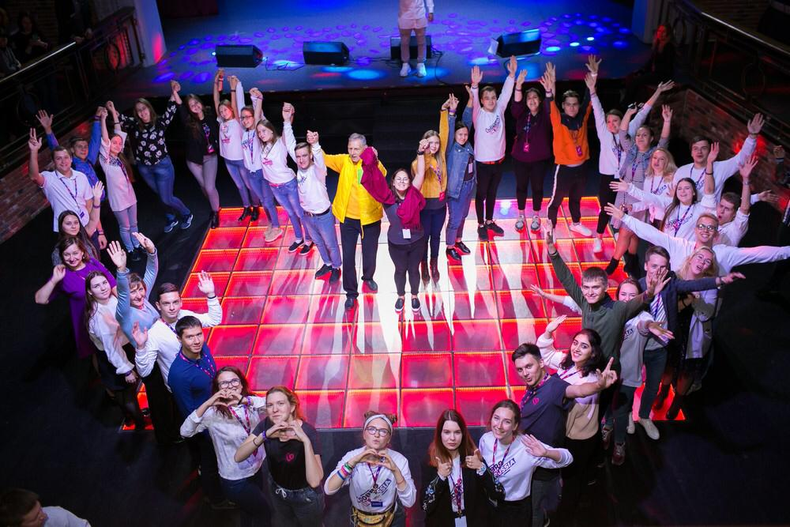
Стартовала наборная кампания Окружных форумов добровольцев в 2020 году

Представителей волонтерских движений Приамурья приглашают поучаствовать в масштабном мероприятии. Стартовала наборная кампания окружных форумов добровольцев в 2020 году.

— В этом году все мероприятия форумов пройдут в онлайн-формате. Мы стали их соорганизаторами. Изначально предполагалось, что федеральные, дальневосточные спикеры приедут к нам в Приамурье. Но ситуация изменилась. Сам форум пройдет с 12 по 13 сентября. Принять непосредственное участие в нем смогут 300 добровольцев с ДФО и еще около тысячи зрителей, — рассказала начальник отдела молодежной политики регионального минобрнауки Светлана Тюкалова.

Впервые Окружные форумы добровольцев дают возможность принять участие в мероприятиях образовательной и развлекательной программы всем желающим. Практические занятия и работа в экспертных сессиях будет доступна участникам форумов, прошедшим конкурсный отбор. Те, кто не прошел этап отбора, сможет стать зрителем форума и получить доступ к записи основных мероприятий программы форумов.

Окружные форумы добровольцев 2020 года — это встречи с экспертами в сфере волонтерства, онлайн-лектории, творческие мастер-классы, викторины, интерактивные площадки, и многое другое.

Так, например, по словам Светланы Тюкаловой, волонтерам расскажут, как правильно составлять и оформлять добровольческие проекты, искать партнеров и привлекать средства на реализацию своих инициатив, например, с помощью фандрайзинга.

С 7 по 11 сентября участники форума будут помогать приютам, высаживать деревья и заниматься другими «полезными активностями».

Подать заявку на участие может каждый волонтёр России до 28 августа:

https://okrug.dobro.ru/

#ЯВолонтер #ДоброВРоссии #DobroInRussia

Амурское областное отделение Русского географического общества поздравляет действительных членов Русского географического общества, наших партнеров и соратников, всех участников образовательных, просветительских, экспедиционных и иных мероприятий Амурского областного отделения РГО со 175-летием Русского географического общества!
День Рождения Императорского Русского географического общества – 18 августа 1845 года.
Русское географическое общество – самая старая ныне действующая общественная организация России. А в мире старше РГО только Парижское географическое общество, Берлинское географическое общество и Королевское географическое общество в Лондоне.
Основные моменты истории Русского географического общества изложены на официальном сайте РГО, в разделе, посвященном юбилейной дате https://www.rgo.ru/ru/rgo-175-let
С прошлого года 18 августа ежегодно отмечается и как профессиональный праздник – День географа.
Амурское областное отделение Русского географического общества поздравляет всех амурских географов: преподавателей, ученых, исследователей, изыскателей, писателей, журналистов, а также людей иных профессий, связанных с географией, краеведением, путешествиям с нашим общим Праздником!

О семинаре на тему «Инновации для НКО: инновации в социальной сфере, цифровые инновации»
20 августа 2020 года в 10.00 состоится семинар на тему «Инновации для НКО: инновации в социальной сфере, цифровые инновации»
Место проведения: ГАУ ДПО «Амурский областной институт развития образования» (ул. Пушкина 44, ауд. 22 а)
Семинар пройдёт с участием Котовой Жанны Александровны — федерального эксперта грантовых конкурсов, эксперта портала МояРоссия.рф, специалиста по развитию гражданского общества Фонда развития цифровых технологий в социальной сфере, программного директора, независимого эксперта в области социального предпринимательства, бизнес-тренера (г. Москва).

Возможно очное участие и в режиме видеоконференцсвязи.

📌Заявки для участия необходимо направить до 17.00 19 августа 2020 года в адрес ресурсного центра поддержки НКО (nko28@mail.ru).

Онлайн конференция «Новый урбанизм, как идеология формирования комфортных и безопасных жилых пространств: зоны отдыха для жителей, детские и спортивные площадки, доступная среда для маломобильных групп населения»

В рамках летней сессии онлайн событий Международного форума «Экология большого города» (17-19 сентября 2020 г.) и специализированной выставки-конференции «ЖКХ России» приглашаем принять участие в онлайн конференции «Новый урбанизм, как идеология формирования комфортных и безопасных жилых пространств: зоны отдыха для жителей, детские и спортивные площадки, доступная среда для маломобильных групп населения» 19 августа в 11.00.
В прямом эфире спикеры обсудят вопросы:
Современные тенденции по благоустройству общественных и дворовых территорий средствами спортивной и детской игровой инфраструктуры, использования малых архитектурных форм;
Реконструкция (модернизация), проектирование зон отдыха в соответствии с документацией Минстроя РФ в рамках приоритетного проекта «Формирование комфортной городской среды»;
Правоприменительным практика госэкспертизы при строительстве площадок;
Лучшие практики по благоустройству территории муниципальных образований крупных городов и малых населённых пунктов;
Изменения требований по производству закупке эксплуатации и утилизации оборудования детских игровых площадок;
Безопасность и экологичность материалов и конструкций, используемых при создании зон отдыха;
Что необходимо предусмотреть для обеспечения доступной среды для маломобильных групп населения
К участию приглашаются:
Региональные органы исполнительной власти в сфере ЖКХ и благоустройства, управляющие компании, муниципальные образования, объединения собственников жилья, садово-парковые хозяйства, особо охраняемые природные территории и др
Организаторы: ООО «Экспофорум-Интернэшнл», НП «ЖКХ Контроль», ООО «ЖКХ Микс», РИА «Архитектурные сезоны»

НКО в цифровом пространстве

В связи с пандемией и введенным режимом самоизоляции многим некоммерческим организациям пришлось резко изменить свою деятельность и в срочном порядке осваивать новое — цифровое — пространство для работы. За те месяцы, пока организации работали в дистанционном режиме, многие оценили удобства и преимущества работы из дома и обдумывают, как в новых условиях организовать работу сотрудников. Очевидно, что в новых реалиях работа в дистанционном режиме будет все более востребована, а цифровые технологии будут применяться все больше. И это не только уроки пандемии, но и магистральный вектор развития страны, закрепленный в документах стратегического планирования.
Как НКО в период ограничений работали в новом цифровом формате? С какими сложностями столкнулись и как их преодолели? Что необходимо, чтобы НКО успешно освоили цифровую культуру и совершили успешный переход к «цифре»? Просим Вас ответить на вопросы прилагаемой анкеты. Ваши ответы будут использованы в обобщенном виде при разработке предложений Общественной палаты РФ по развитию цифровизации некоммерческого сектора.

https://docs.google.com/forms/d/1T16zfWquDSRJFpXAf_PT4jKJYm8QWdETwpgHkPFxVyQ/viewform?edit_requested=true

В Благовещенске проверили состояния контейнерных площадок

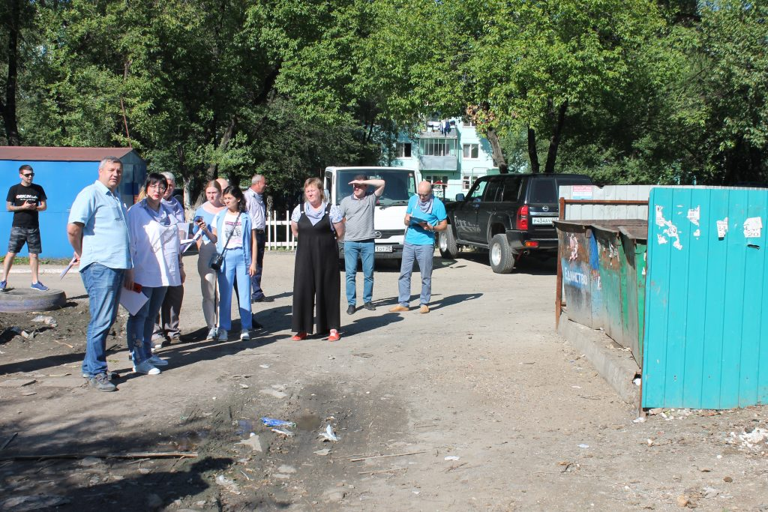
26 августа в Благовещенске активисты Общероссийского народного фронта, представители администрации и Общественной палаты Амурской области провели рейд по несанкционированным свалкам.
Комиссия побывала на девяти объектах. План объезда составляли в основном по обращениям жильцов. Несмотря на то, что адреса рейда не афишировались, управляющие компании успели устранить часть свалок.
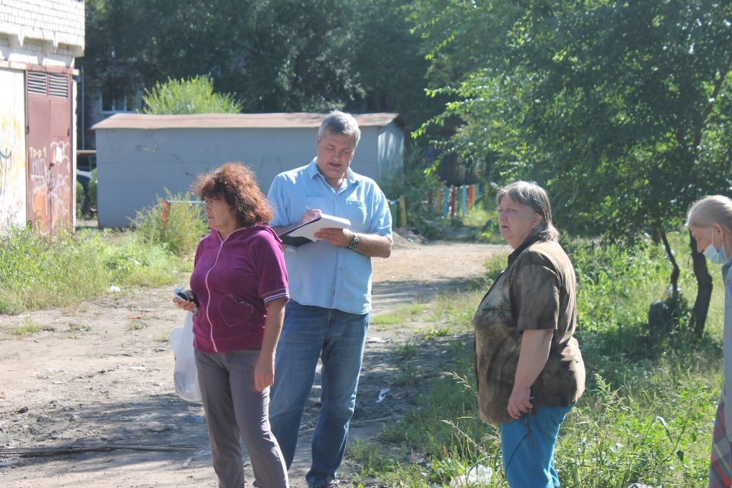
— По выявленным нарушениям будет сформировано обращение к регоператору и управляющей компании. В первую очередь мы донесём информацию до управления ЖКХ администрации города Благовещенска. Наша задача – выявить нарушения и помочь органам власти. Комиссии выезжают регулярно. Прошлый рейд был около двух недель назад, — рассказал руководитель центра «ЖКХ Контроль» при Общественной палате Амурской области Виталий Стороженко.
Во многих дворах города установлены зелёные контейнеры для стеклотары. Их около трёх лет назад поставила компания «Лидер-ДВ». Пока что в областном центре не практикуют раздельный сбор мусора, как в Хабаровске.
В этом году в области начнут строить два мусороперерабатывающих завода в рамках нацпрограммы «Экология». Из федерального бюджета на это выделят более миллиарда рублей. Заводы начнут работать в Свободном и Бурейском районе уже к следующему году. А к 2028 году в Приамурье будет пять мусороперерабатывающих заводов и 19 сортировочных станций, сообщает пресс-служба правительства области.

«Эстафета поколений»: всероссийский форум для ветеранского сообщества

Мероприятия форума, посвященного 75-летию окончания Второй мировой войны, пройдут в Хабаровске
2–4 сентября в городе Хабаровске пройдет форум всероссийского проекта «Эстафета поколений» для ветеранского сообщества России, посвященный 75-летию окончания Второй мировой войны.

Торжественное открытие и пленарное заседание форума состоятся 2 сентября в 10:00 в Городском дворце культуры (ГДК).
Форум организован рабочей группой ОП РФ по реализации всероссийского проекта «Эстафета поколений» в рамках Года памяти и славы, утвержденного Указом Президента России № 327 от 08.07.2019, при поддержке Фонда президентских грантов, Министерства просвещения РФ, ФГБУ «Роспатриотцентр», полномочного представителя Президента России в Дальневосточном федеральном округе, правительства и врио губернатора Хабаровского края Михаила Дегтярева.
Всероссийский проект «Эстафета поколений» реализуется с 2016 года и направлен на поиск новых путей сохранения исторического и трудового наследия страны и передачи его молодежи, укрепление связи между поколениями, передачу накопленного опыта, возрождение понятия «наставничество», а также содействие в организации текущей деятельности ветеранских объединений силами волонтеров и оказание адресной волонтерской помощи нуждающимся ветеранам.
В ходе форума члены ветеранского сообщества пройдут углубленный образовательный курс по специфике передачи подрастающему поколению знаний по истории Второй мировой войны и применению полученных навыков в наставнической деятельности.
Ветераны-наставники пополнят свою методическую базу материалами образовательного курса по истории Дальневосточной операции советских войск в августе — сентябре 1945 года, представленными историками Тихоокеанского государственного университета.
В рамках пленарного заседания состоится презентация уникальных исторических документов, рассекреченных в ходе федерального проекта «Без срока давности», участники форума увидят фильм «Хабаровский процесс — без срока давности».
Традиционно состоится обмен опытом ветеранских организаций в рамках «Ярмарки проектов». Впервые на форуме для ветеранов пройдет творческая программа — конкурс чтецов и патриотической песни, посвященный Году памяти и славы, ярмарка мастеров «Связь поколений» (совместное прикладное творчество ветеранов и молодежи), выставка работ победителей всероссийского фотоконкурса «Глазами наставника».
В торжественном открытии форума примут участие Герой России, первый заместитель Секретаря ОП РФ, координатор Всероссийского проекта «Эстафета поколений» Вячеслав Бочаров, заместитель полномочного представителя президента в ДФО Григорий Куранов, член Комитета по обороне и безопасности Совета Федерации, лидер Общероссийской общественной организации «Российский союз ветеранов Афганистана» Франц Клинцевич, представители организаций-партнеров проекта: ООД «Бессмертный полк России», ФГБУ «Роспатриотцентр», «Российская Ассоциация Героев», АНО «Агентство социальных технологий и коммуникаций».
Участники форума по приглашению Михаила Дегтярева примут участие в торжественных мероприятиях, посвященных 75-летию окончания Второй мировой войны.

Семинар-конференция «Проблемы и перспективы формирования инклюзивной среды в детских лагерях и центрах»
23-25 сентября 2020 г. на базе Всероссийского детского центра «Орлёнок» (Краснодарский край) состоится очно-дистанционный семинар-конференция «Проблемы и перспективы формирования инклюзивной среды в детских лагерях и центрах» (далее – Семинар-конференция).
Организаторы – Департамент государственной политики в сфере защиты прав детей Министерства просвещения Российской Федерации, Рабочая группа по вопросам создания условий для участия инвалидов в культурной жизни общества Комиссии при Президенте Российской Федерации по делам инвалидов, Комиссия Общественной палаты Российской Федерации по доступной среде и развитию инклюзивных практик, АНО «Агентство стратегических инициатив по продвижению новых проектов», Всероссийский детский центр «Орлёнок», ГБУ города Москвы «Центр социокультурной реабилитации Дианы Гурцкая», благотворительный фонд Дианы Гурцкая помощи незрячим и слабовидящим детям «По зову сердца».
Семинар-конференция проводится в рамках специализированной инклюзивной смены «Импульс творчества», а также проекта «Формирование инклюзивной среды для лиц с ОВЗ в детских лагерях и центрах», поддержанного Агентством стратегических инициатив.
Цель Семинара-конференции: обсуждение барьеров и путей их преодоления при формировании инклюзивной среды в центрах детского отдыха и оздоровления, презентация лучших практик социокультурной реабилитации, реализуемых на базе организаций отдыха и оздоровления России и зарубежных стран.
Вопросы для обсуждения на Семинаре-конференции:
— формирование инклюзивной среды в центрах детского отдыха: проблемы и перспективы;
— разработка чек-листа доступности среды в центрах детского отдыха и оздоровления для детей с инвалидностью;
— разработка методического регламента для вожатых по работе с инклюзивной группой детей-инвалидов по различным нозологиям «Практика инклюзивного образования во временных детских объединениях»;
— разработка гайда для родителей детей-инвалидов «Как отпустить, собрать и отвезти ребенка в лагерь».
К участию в семинаре-конференции приглашаются организаторы детского отдыха и оздоровления, руководители и специалисты детских лагерей и центров, руководители и специалисты социальных, образовательных, медицинских учреждений, представители академического сообщества и научных организаций, НКО и общественных институтов гражданского общества, а также другие заинтересованные лица.
Приглашаем вас принять участие в Семинаре-конференции в дистанционном формате, выступить по рассматриваемым вопросам, а также направить предложения в проект итогового документа Семинара-конференции. Текст документа представляется в формате *.doc (шрифт TimesNewRoman, 14pt, 1,5 интервал) одним файлом не более 2 страниц. Заинтересованные участники смогут представить свой опыт работы, успешные практики, провести мастер-классы.
По итогам Семинара-конференции будет издан сборник материалов.
Участие в Семинаре-конференции бесплатное! По результатам участия семинара выдается сертификат.
Для участия в Семинаре-конференции просим не позднее 4 сентября 2020 года заполнить регистрационную форму участника семинара
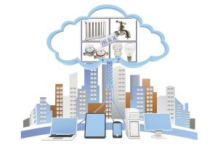
Электронное голосование на общем собрании собственников МКД

02 и 04 сентября НП «ЖКХ Контроль» проведет серию онлайн семинаров, посвященных проведению общего собрания собственников жилья в онлайн формате.
2 сентября 2020 года НП «ЖКХ Контроль» проводит онлайн семинар, посвященный подготовке и проведению общего собрания собственников многоквартирного дома с использованием информационной системы ГИС ЖКХ.
Несмотря на то, что такое право дано собственникам более пяти лет назад, до сих пор данный способ проведения собрания распространен недостаточно широко. Наряду с объективными сложностями: необходимостью проходить многоступенчатую авторизацию в качестве администратора, заводить в систему актуальный перечень собственников, осваивать новый алгоритм проведения собрания. Существует еще ряд субъективных опасений: все ли моменты будут учтены администратором, признают ли легитимность такого собрания, станут ли собственники МКД доверять итогам такого голосования и еще много других.
Однако текущий год доказал, что проведение общего собрания собственников с использованием электронных систем, это не только удобный сервис и автоматизация работы управляющей организации, но и насущная необходимость, а подчас и единственная реальная возможность провести ОСС.
В ходе нашего онлайн семинара руководитель регионального центра общественного контроля в сфере ЖКХ Республики Удмуртия, член общественной палаты РФ Александр Евсеев подробно расскажет о механизме проведения общих собраний собственников МКД с использованием ГИС ЖКХ, сложностях, сопряженных с его проведением, об изменениях правил проведения электронных ОСС, принятых в 2020 году, а также поделится своим практическим опытом проведения таких собраний, даст рекомендации по подготовке проведения ОСС и расскажет, как избежать возможных ошибок.
4 сентября 2020 года мы продолжим рассказ о проведении собраний в онлайн формате с использованием альтернативных площадок на примере бесплатного сервиса РОСМКД.РФ
Главный разработчик сервиса, эксперт Томского регионального центра «ЖКХ Контроль» Михаил Утробин расскажет о том, как подобрать функционал площадки под потребности своего дома, а также, как с помощью использования онлайн платформ можно упростить проведение очно — заочной формы собрания.
Семинар пройдет в формате практического урока, где участники на реальном примере увидят:
— процесс проведения онлайн-собрания собственников в форме электронного голосования (в заочной форме) в соответствии со ст. 47.1 ЖК РФ.
— процесс проведения собрания собственников в очно-заочной форме в автоматизированном режиме:
— ведение и актуализацию Реестра собственников помещений на основе выписок из ЕГРН;
— базу готовых формулировок вопросов для быстрого составления повестки собрания (более 230);
— выгрузку за 5 минут заполненных именных бюллетеней, протокола и всех документов собрания «под ключ»;
— автоматическую рассылку серии уведомлений и напоминаний жителям дома о собрании;
— дистанционное ознакомление жителей с повесткой, материалами и результатами собрания;
— автоматический подсчёт кворума и голосов в удобном «онлайн-калькуляторе»;
— автоматическая выгрузка за 1 мин. заполненного протокола и всех документов собрания для сдачи в ГЖН.
Участники на практике увидят как:
— Исключить ошибки и риски отмены результатов
— На 50-80% снизить поквартирный обход
— Сократить сроки проведения собрания
— Повысить кворум собрания
Оба мероприятия пройдут в режиме ZOOM-конференции с возможностью обратной видео- и аудиосвязи. Участие в мероприятии возможно с любого устройства, имеющего подключение к интернету, видеокамере и микрофону (стационарный компьютер, ноутбук или мобильный телефон). При использовании мобильного телефона рекомендуется установить приложение ZOOM, скачав его в PlayMarket (для Android) или в AppStore (для Mac OS). При использовании стационарного компьютера или ноутбука дополнительных установок не требуется.
Чтобы мероприятие получилось более информативным и полезным, просьба свои вопросы по теме семинара направить заранее по электронной почте oprf2012@mail.ru с темой письма «Онлайн семинары по электронным ОСС» до 17.00 31 августа 2020 года.
Подключиться к конференции Zoom можно по ссылке (в день и время проведения мероприятия):
https://us02web.zoom.us/j/6449545645pwd=RmxpN09McmczamNRbDJmTmd5V1FoQT09
Идентификатор конференции: 644 954 5645
Код доступа: 200Bz2Gi
ДАННАЯ ССЫЛКА БУДЕТ ДЕЙСТВИТЕЛЬНА ДЛЯ ОБОИХ МЕРОПРИЯТИЙ:
СРЕДА, 2 СЕНТЯБРЯ 2020 ГОДА 10.00 МСК
ПЯТНИЦА, 4 СЕНТЯБРЯ 2020 ГОДА, 10.00

Регламентные мероприятия
в августе 2020 года

1) 3 августа 2020 года состоялось заседание совета Общественной палаты Амурской области методом опроса;
2) 4 августа 2020 года состоялось заседание Общественной палаты Амурской области методом опроса;
3) 5 августа 2019 года состоялось заседание совета Общественной палаты Амурской области методом опроса;
4) 25 августа 2020 года подготовила и провела заседание Общественной палаты Амурской области методом опроса.
5) 31 августа 2020 года состоялось заседание Совета по этике, регламенту и организации работы.

Использование ресурсов Общественной палаты Амурской области инициативными гражданами и общественными организациями
в августе 2020 года

Дата | Время | Мероприятие | Координатор
Зал заседаний № 112
12 августа | 15:00 | Рабочая встреча представителей Совета национально-культурных и религиозных объединений | Павлова Л.Б.
24 августа | 13:00 | Рабочая встреча с Котовой Ж Александровны

Обзор СМИ о деятельности Общественной палаты Амурской области
за август 2020 года

Дата публикации | Наименование СМИ | ФИО автора, название статьи
05.08.2020 | www.portamur.ru | Более 6 млн рублей уйдет на проведение "Детства на Амуре"
27.08.2020 | www.amur.info.ru | В Благовещенске проверили уборку несанкционированных свалок

